Решения о списании задолженности, невостребованной кредиторами (форма по ОКУД 0510437)
Обратите внимание! Для корректной работы с документом необходимо, чтобы была проведена идентификация пользователя с сотрудником! Для этого следует обратиться в Парус. Если у вас появляются новые пользователи (или назначены права для пользователей, которых еще не было в ЭДО) для них также необходимо провести идентификацию.
- Решение добавляет ответственный исполнитель из состава Комиссии, уполномоченный на его формирование в разделе профессионального интерфейса.
При добавлении, документу присваивается статус Редактирование.
Запись спецификации «Сведения о кредиторской задолженности» добавляется вручную стандартным образом или с применением специального действия Добавить из ведомостей Д/К.
При выполнении специального действия Добавить из ведомостей Д/К в спецификации решения Система отобразит в новом окне строки ведомости расчетов с дебиторами/кредиторами (Учет>Расчеты с дебиторами/кредиторами>По строкам) за месяц, соответствующий месяцу даты документа, в которых присутствует сумма кредиторской задолженности на конец периода:
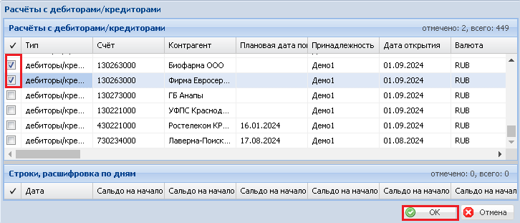
Рисунок 1
Далее, пользователь должен выбрать те строки открывшейся ведомости, сведения из которых необходимо перенести в спецификацию текущего решения, и нажать ОК. После добавления таким образом записей спецификации в них необходимо будет заполнить недостающие сведения.

- Ответственный исполнитель заполняет документ, формирует состав комиссии (ПКМ>Сформировать состав комиссии. Ответственного исполнителя в состав комиссии необходимо добавить вручную, выбрав статус члена комиссии «Ответственный исполнитель»), а также лист голосования (ПКМ>Лист голосования>Сформировать). После отправляет документ членам комиссии.
Статусная модель>Перейти>Отправлено на подпись комиссии:
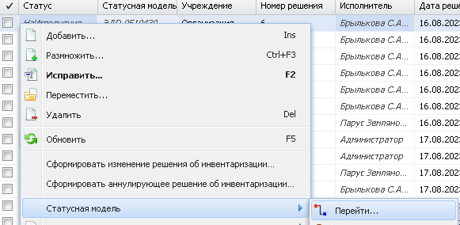
Рисунок 2
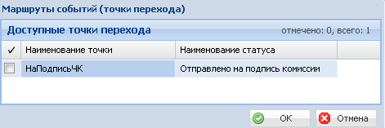
Рисунок 3
Документу присваивается статус НаПодписьЧК. Документ уходит членам комиссии.
- Члены комиссии, в т.ч. ответственный исполнитель и председатель голосуют и устанавливают отметку. Установление отметки = подписание ПЭП.

Рекомендуется! Прежде чем начать работу исполнителей-членов комиссии, нужно проверить все ли исполнители определились в точке «НаПодписьЧК».
Для этого необходимо выполнить действие Статусная модель>Совместное исполнение:
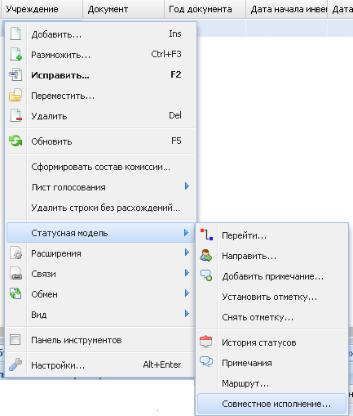
Рисунок 4
Необходимо, чтобы в открывшемся окне «Совместное исполнение» было столько же исполнителей сколько и записей в спецификации «Состав комиссии»:
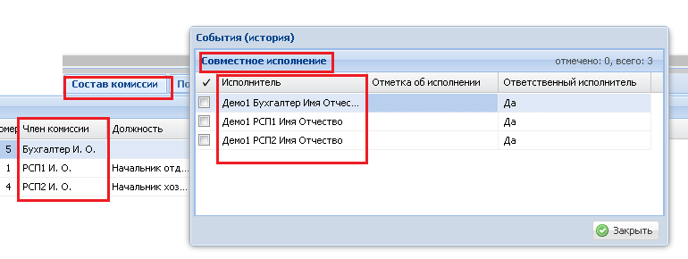
Рисунок 5

Для голосования следует встать на спецификацию «Сведения о кредиторской задолженности», выделить необходимые записи и выполнить действие Проголосовать:
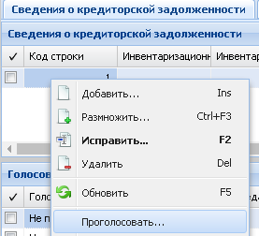
Рисунок 6
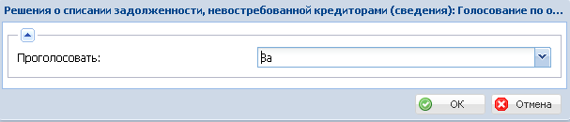
Рисунок 7
Для установления отметки необходимо выполнить действие Статусная модель>установить отметку:
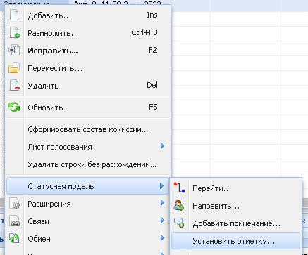
Рисунок 8
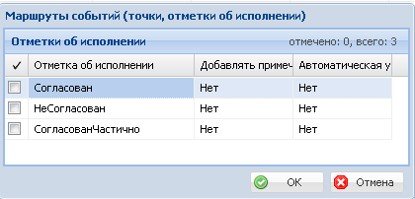
Рисунок 9
После того, как все члены комиссии проголосовали и установили отметку документ автоматически уйдет в статус НаПодписьПКДокумент председателю комиссии.
При необходимости, документ из точки НаПодписьЧК может быть возвращен в точку Редактирование. Для этого необходимо, до того момента как все члены комиссии установят отметку, выполнить действие контекстного меню Статусная модель>Перейти>Редактирование. Документ будет возвращен ответственному исполнителю.

- Работа председателя комиссии.
Обратите внимание! Председателю необходимо установить 2 УКЭП – одну на сам документ, одну в листе голосования. Таким образом, председатель устанавливает 2 УКЭП подряд в разных статусах – НаПодписьПКДокумент, НаПодписьПКЛистГолос.

Председатель в подсистеме Личный кабинет.ЭДО в разделе «Документы» подписывает электронный документ УКЭП действием Подписание электронного документа:
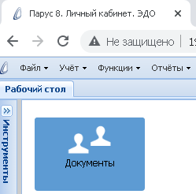
Рисунок 10

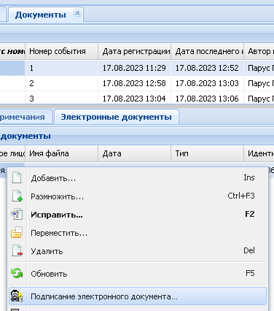
Рисунок 11
Документ будет подписант. Событие автоматически уйдет в статус НаПодписьПКЛистГолос, где председателю необходимо также установить УКЭП.
При необходимости, документ из точки НаПодписьПКДокумент может быть направлен в точку Снят с обсуждения или Редактирование. Для этого необходимо выполнить действие контекстного меню Действия>Перейти(подписан)>Снят с обсуждения (Редактирование). Документ будет возвращен ответственному исполнителю. При отправке в точку Снят с обсуждения дальнейшая работа с документом будет невозможна.
- В точке НаПодписьПКЛистГолос председатель в подсистеме Личный кабинет.ЭДО в разделе «Документы» подписывает лист голосования УКЭП действием Подписание электронного документа:
Рисунок 12
Рисунок 13
Лист голосования будет подписан председателем. Событие автоматически уйдет в статус ПодписанПК.

- Далее председателю необходимо направить документ руководителю учреждения.
Для этого необходимо выполнить действие контекстного меню заголовка раздела Перейти (подписан)>НаУтверждение:
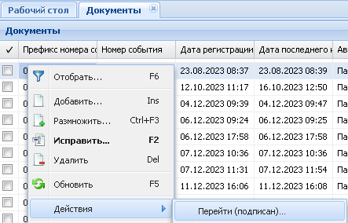
Рисунок 14
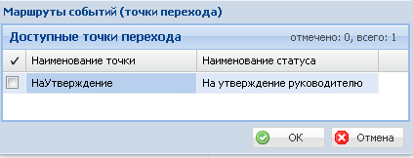
Рисунок 15
В открывшемся окне необходимо выбрать доступного из списка руководителя учреждения:
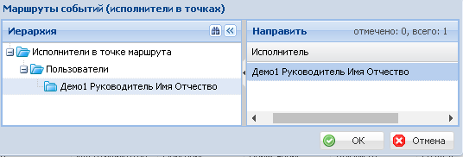
Рисунок 16
Документу будет присвоен статус НаУтверждение. Документ будет отправлен, выбранному руководителю учреждения для подписания УКЭП.

- Руководитель учреждения в подсистеме Личный кабинет.ЭДО в разделе «Документы» подписывает электронный документ УКЭП действием Подписание электронного документа:
Рисунок 17

Рисунок 18
После подписания документа руководителем учреждения документ автоматически уходит в статус Утвержден и направляется ответственному исполнителю по умолчанию.
При необходимости, документ из точки НаУтверждение может быть направлен в точку ОтклоненРук. Для этого необходимо выполнить действие контекстного меню Действия>Перейти(подписан)>ОтклоненРук. Документ будет возвращен ответственному исполнителю, дальнейшая работа с документом будет невозможна.
Общая схема движения документа Решения о списании задолженности, невостребованной кредиторами (форма по ОКУД 0510437):
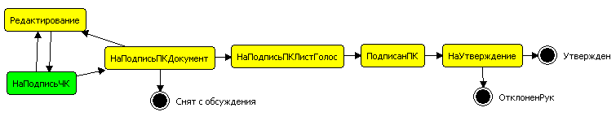
Рисунок 19
Точка | В какие точки возможен переход | Действия, выполняемые в точке для перехода в следующую | Где выполняется
Редактирование | НаПодписьЧК | Статусная модель>Перейти | Раздел «Решения о списании задолженности, невостребованной кредиторами» в профессиональном интерфейсе
НаПодписьЧК | НаПодписьПКДокумент | Проголосовать;  Статусная модель>Установить отметку
НаПодписьЧК | Редактирование | Статусная модель>Перейти
НаПодписьПКДокумент | НаПодписьПКЛистГолос | Подписание электронного документа | Раздел «Документы» в подсистеме «Личный кабинет. ЭДО»
НаПодписьПКДокумент | Снят с обсуждения | Действия>Перейти (подписан) | Раздел «Документы» в подсистеме «Личный кабинет. ЭДО»
НаПодписьПКДокумент | Редактирование | Действия>Перейти (подписан) | Раздел «Документы» в подсистеме «Личный кабинет. ЭДО»
НаПодписьПКЛистГолос | ПодписанПК | Подписание электронного документа | Раздел «Документы» в подсистеме «Личный кабинет. ЭДО»
ПодписанПК | НаУтверждение | Действия>Перейти (подписан) | Раздел «Документы» в подсистеме «Личный кабинет. ЭДО»
НаУтверждение | Утвержден | Подписание электронного документа | Раздел «Документы» в подсистеме «Личный кабинет. ЭДО»
НаУтверждение | ОтклоненРук | Действия>Перейти (подписан) | Раздел «Документы» в подсистеме «Личный кабинет. ЭДО»

При работе с документом, каждому исполнителю нужно ознакомиться с подписываемым документом.
Если исполнитель работает из профессионального раздела (раздела бухгалтерского учета), следует сформировать пользовательский отчет Расширения>Пользовательские отчеты и далее выбрать соответствующий отчет в разделе:
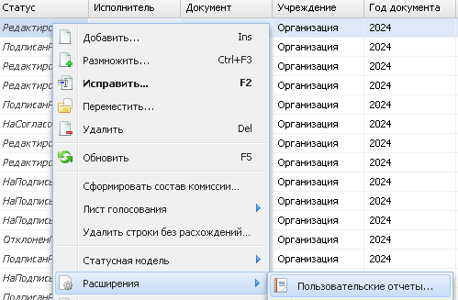
Рисунок 20
Будет сформирован документ в Excel формате, в котором будут видны внесенные сведения, но не будут отражены подписи.
Если электронный документ в pdf-формате уже сформирован его можно просмотреть через связи с записью раздела. Встав на нужную запись, необходимо выполнить действие Связи>Электронные документы:
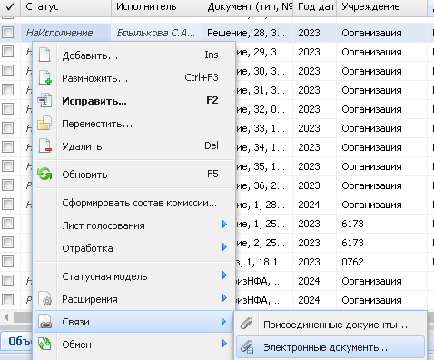
Рисунок 21
Откроется раздел «Электронные документы», где будет отображен связанный с записью раздела электронный документ в pdf-формате. Далее необходимо выполнить действие Открыть:
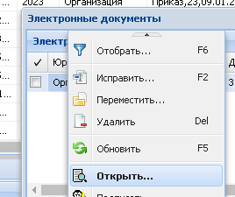
Рисунок 22
Будет открыт для просмотра документ в pdf-формате.
Если пользователь работает в Личном кабинете, то для просмотра документа необходимо встать на нужную запись и выполнить действие Расширения>Пользовательские отчеты>Просмотр ЭД:
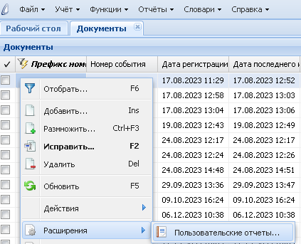
Рисунок 23
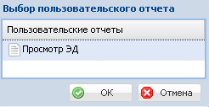
Рисунок 24
Будет сформирован документ в pdf-формате для просмотра.
Если электронный документ в pdf-формате уже сформирован, он будет отражен в спецификации «Электронные документы» Личного кабинета и его можно просмотреть с помощью действия Просмотр электронного документа:
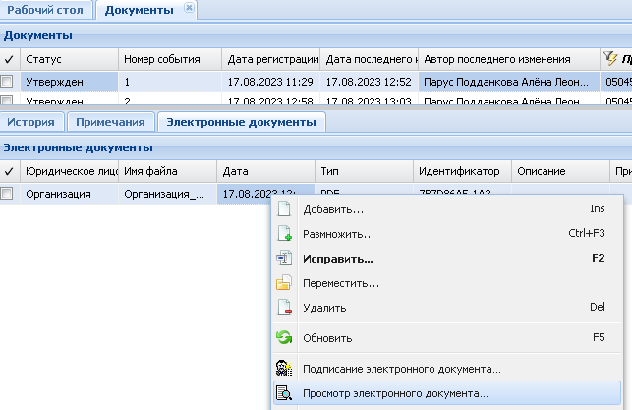
Рисунок 25
Будет открыт для просмотра документ в pdf-формате.

